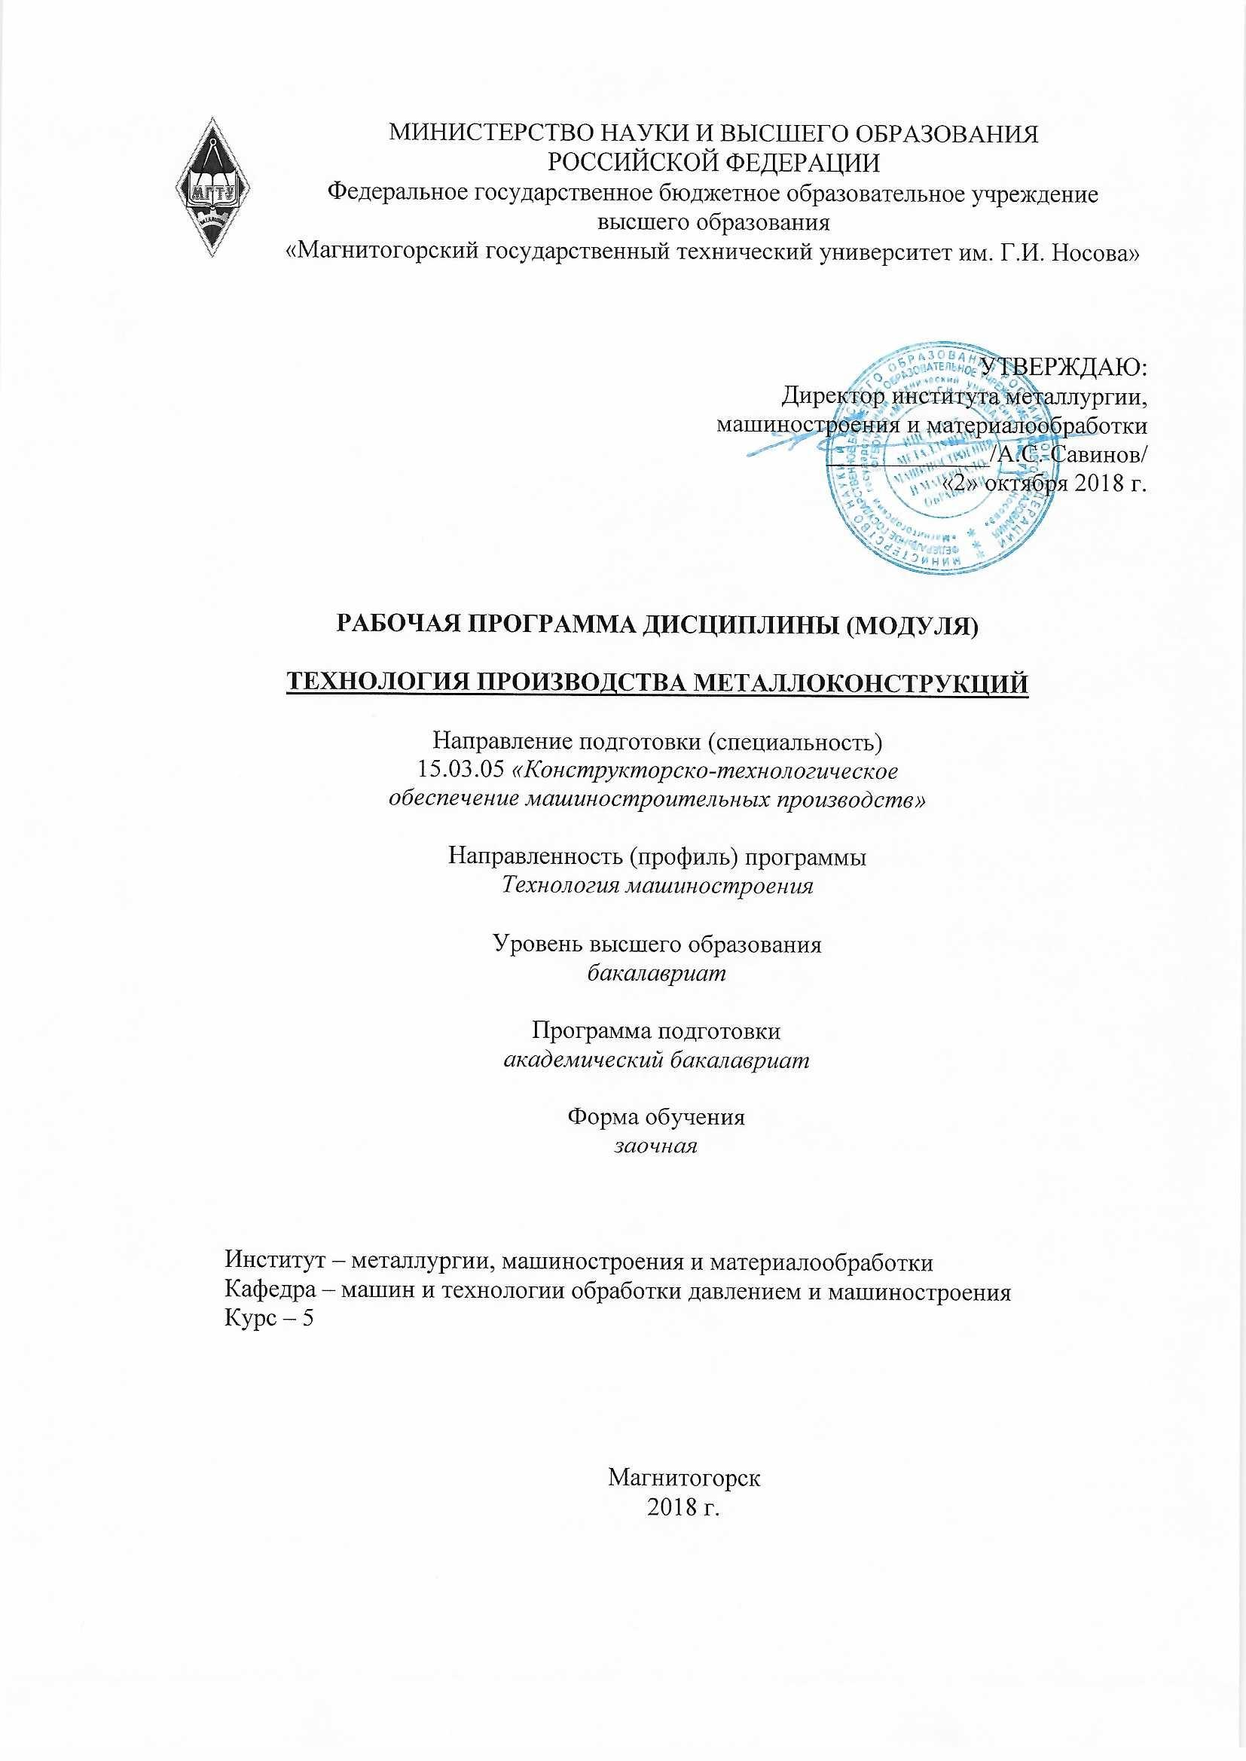

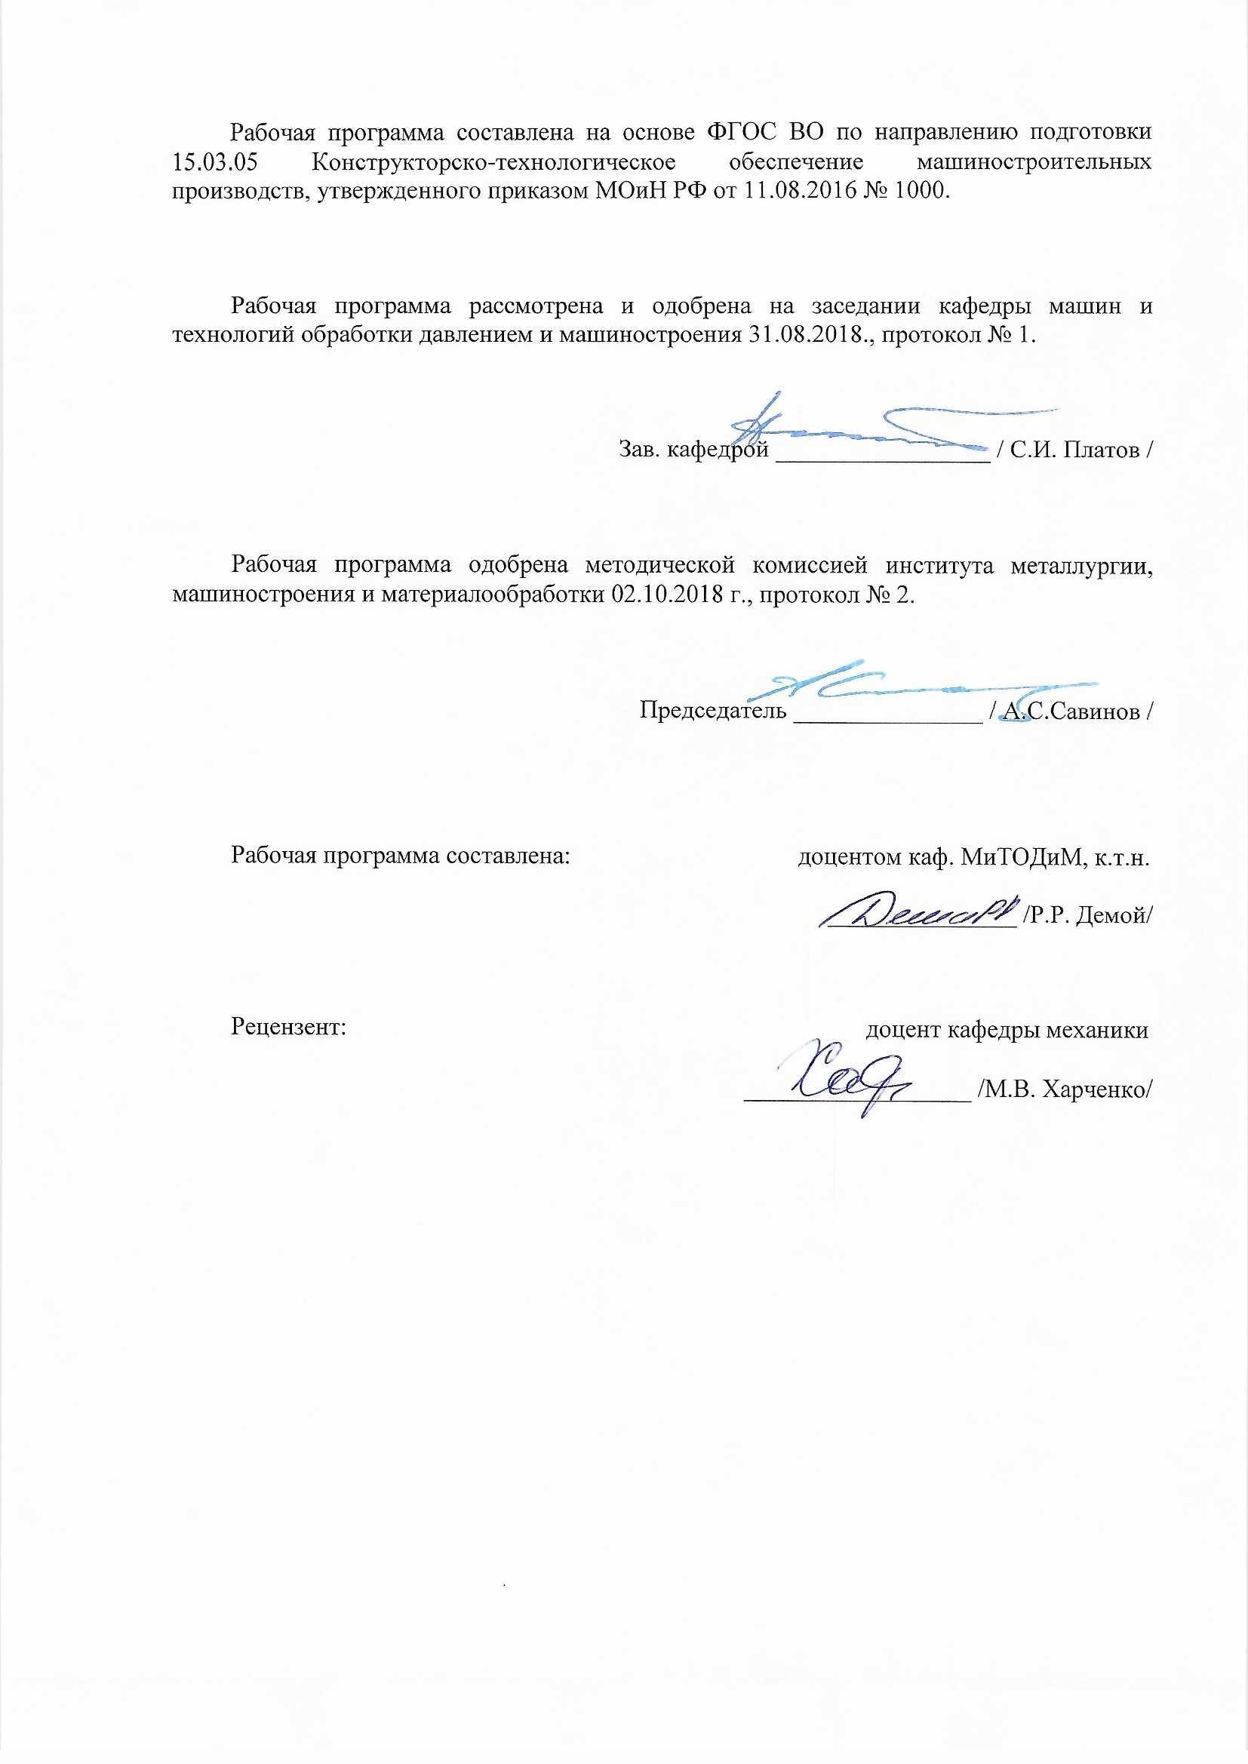

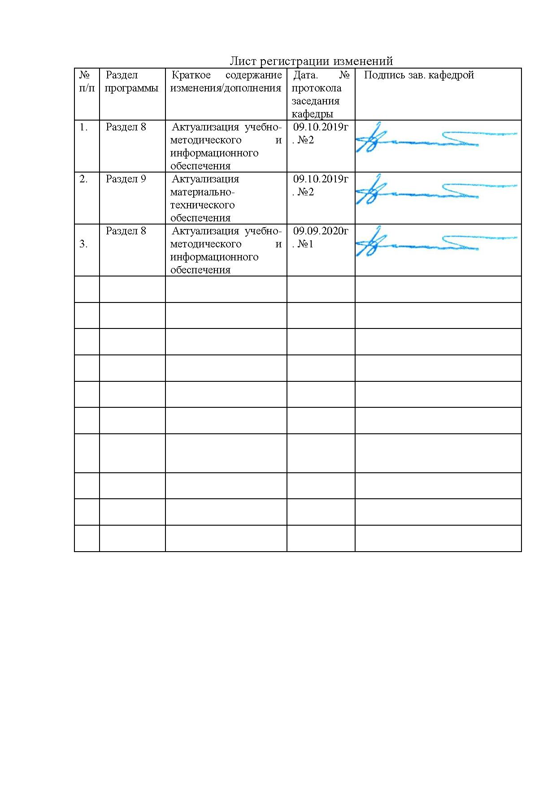

1 Цели освоения дисциплины (модуля)

Целями освоения дисциплины (модуля) «Технология производства металлоконструкций» являются: дать будущему специалисту знания и практические навыки по анализу и оптимизации технологии изготовления металлоконструкций и усвоению ими комплекса универсальных приемов, методов, разновидностей данной технологии.

# 2 Место дисциплины (модуля) в структуре образовательной программы подготовки бакалавра

Дисциплина «Технология производства металлоконструкций» входит к обязательным дисциплинам вариативной части профессионального цикла образовательной программы по направлению подготовки конструкторско-технологическое обеспечение машиностроительных производств.

Для изучения дисциплины необходимы знания, сформированные в результате изучения следующих дисциплин:

**Основы технологии машиностроения** (основные виды операций резания металлов);

**Материаловедение** (маркировка материалов, разновидности термической обработки);

**Сопротивление материалов** (прочностные расчеты различных металлоконструкций и их деталей);

**Пpоизводство заготовок** (разновидности заготовок их характеристика, условия применения).

Знания, полученные при изучении данной дисциплины, будут необходимы как предшествующие для дисциплин «Технология машиностроения», «Технологическая оснастка».

# 3 Компетенции обучающегося, формируемые в результате освоения дисциплины (модуля) и планируемые результаты обучения

В результате освоения дисциплины (модуля) «Технология производства металлоконструкций» обучающийся должен обладать следующими компетенциями:

| Структурный элемент  компетенции | Планируемые результаты обучения |
| --- | --- |
| Код и содержание компетенции: **ПК-1** способностью применять способы рационального использования необходимых видов ресурсов в машиностроительных производствах, выбирать основные и вспомогательные материалы для изготовления их изделий, способы реализации основных технологических процессов, аналитические и численные методы при разработке их математических моделей, а также современные методы разработки малоотходных, энергосберегающих и экологически чистых машиностроительных технологий | |
| **Знать** | – основные разновидности технологических операций, выполняемые при изготовлении металлоконструкций; |
| **Уметь:** | – проводить исследования с целью выявления "узких" мест процесса, совершенствовать технологические процессы обработки деталей и сборки готового изделия, с целью повышения производительности и снижения себестоимости процесса. |
| **Владеть:** | – навыками применения полученных знаний, анализировать и оптимизировать процессы изготовления металлоконструкци. |
| Код и содержание компетенции: **ПК-16** способностью осваивать на практике и совершенствовать технологии, системы и средства машиностроительных производств, участвовать в разработке и внедрении оптимальных технологий изготовления машиностроительных изделий, выполнять мероприятия по выбору и эффективному использованию материалов, оборудования, инструментов, технологической оснастки, средств диагностики, автоматизации, алгоритмов и программ выбора и расчетов параметров технологических процессов для их реализации | |
| **Знать** | – последовательность выполнения технологических операций, необходимых для изготовления металлоконструкций. |
| **Уметь:** | – анализировать существующие и проектировать новые технологические процессы обработки заготовок и сборки конструкций в условиях традиционного и автоматизированного производств; |
| **Владеть:** | – навыками анализа и оптимизирования процессов изготовления металлоконструкций. |

# 4 Структура и содержание дисциплины (модуля)

Общая трудоемкость дисциплины составляет 3 зачетных единиц 108 акад. часов, в том числе:

– контактная работа – 13,2 акад. часов:

– аудиторная – 10 акад. часов;

– внеаудиторная – 3,2 акад. часов

– самостоятельная работа – 86,1 акад. часов;

– подготовка к экзамену – 8,7 акад. часа

Форма аттестации - экзамен

| Раздел/ тема  дисциплины | Курс | Аудиторная  контактная работа  (в акад. часах) | | | Самостоятельная работа (в акад. часах) | Вид самостоятельной  работы | Форма текущего контроля успеваемости и  промежуточной аттестации | Код и структурный  элемент  компетенции |
| --- | --- | --- | --- | --- | --- | --- | --- | --- |
| лекции | лаборат.  занятия | практич. занятия |
| **Тема 1. Введение.** История развития металлоконструкций в промышленности. Строительные металлоконструкции, металлоконструкции в машиностроении. Порядок изготовления металлоконструкций. Перспективы развития в производстве металлоконструкций. Заводы по выпуску металлоконструкций. | 5 | 0,5 | - | - | 6 | Самостоятельное изучение учебной и справочной литературы по рассматриваемой теме | Наличие конспектов лекций, сдача практических и лабораторных работ | ПК-1 зу  ПК-16 зув |
| **Тема 2.** Стали. Структура стали. Служебные свойства стали (прочность, хладоломкость, пластичность, ползучесть, твёрдость и т.д.). Технологические свойства стали (свариваемость, обрабатываемость давлением и др.). Классификация строительных сталей (по прочным свойствам, по химическому составу и т.д.). Дефекты слитка стали. Влияние легирующих добавок и примесей на свойства стали. Нормирование стали (ГОСТ 27772-88). Выбор стали для стальных конструкций. Влияние различных факторов на свойства стали (наклёп, температура, старение, коррозия и др.). Сортамент металлопроката. Холодногнутые и горячекатаные профили. | 5 | 0,5 | - | - | 6 | Самостоятельное изучение учебной и справочной литературы по рассматриваемой теме | Наличие конспектов лекций, сдача практических и лабораторных работ | ПК-1 зу  ПК-16 зув |
| **Тема 3.** Выгрузка, сортировка, приёмка, маркировка, хранение металлопроката. Правка листовой стали, правка фасонного проката. Очистка металла (дробеструйная, дробеметная обработка, химическая очистка, очистка зачистными станками и др.). | 5 | 0,5 | - | - | 6 | Самостоятельное изучение учебной и справочной литературы по рассматриваемой теме | Наличие конспектов лекций, сдача практических и лабораторных работ | ПК-1 зу  ПК-16 зув |
| ***Лабораторная работа №1****Определение деформаций элементов конструкции при электрической дуговой сварке* | 5 | - | 2/1И | - | 2,1 | Самостоятельное изучение учебной и справочной литературы по рассматриваемой теме | Наличие конспектов лекций, сдача практических и лабораторных работ | ПК-1 зу  ПК-16 зув |
| **Тема 4.** Группы конструкции (по условиям работы). Балки и балочные конструкции. Балки закрытого и открытого сечения. Колонны, стержневые конструкции. Фермы. Технологические площадки. Каркасы. Эстакады. Резервуары и т.д. | 5 | 0,5 | - | - | 6 | Самостоятельное изучение учебной и справочной литературы по рассматриваемой теме | Наличие конспектов лекций, сдача практических и лабораторных работ | ПК-1 зу  ПК-16 зув |
| **Тема 5.** Стержни, балки, заклёпки, косынки, болты, гайки, винты, оголовки колонн, рёбра жёсткости, тяжи, щиты, связи, диафрагмы, пробки, скобы, обечайки, т.д. | 5 | 0,5 | - | - | 6 | Самостоятельное изучение учебной и справочной литературы по рассматриваемой теме | Наличие конспектов лекций, сдача практических и лабораторных работ | ПК-1 зу  ПК-16 зув |
| **Тема 6.** Разметка, наметка, шаблоны, механическая, термическая резка металла, образование отверстий различного вида (сверление, пробивка, газовая резка, и др.), горячая, холодная гибка. Обработка кромок (обработка фасок, галтелей пластическими и методами обработки резанием). Строгание, фрезерование заготовок.  ***Лабораторная работа № 2.*** Влияние режимов сварки на прочность сварного соединения элементов конструкции | 5 | 0,5 | 2/1И | - | 6 | Самостоятельное изучение учебной и справочной литературы по рассматриваемой теме | Наличие конспектов лекций, сдача практических и лабораторных работ | ПК-1 зу  ПК-16 зув |
| **Тема 7.** Сборка, последовательность выполнения. Сборка сварных балок. Сборка решетчатых конструкций. Сборка конструкций оболочкового типа. | 5 | 0,5 | - | - | 6 | Самостоятельное изучение учебной и справочной литературы по рассматриваемой теме | Наличие конспектов лекций, сдача практических и лабораторных работ | ПК-1 зу  ПК-16 зув |
| **Тема 8.** Сварочные материалы. Виды сварных соединений. Виды сварных швов. Виды сварочных процессов: ручная дуговая сварка; автоматическая и полуавтоматическая сварка под флюсом; разновидности контактной сварки, диффузионная сварка, сварка трением. Технологические операции и приёмы для устранения усадочных напряжений и деформаций. Контроль качества сварных соединений. | 5 | 0,5 | - |  | 6 | Самостоятельное изучение учебной и справочной литературы по рассматриваемой теме | Наличие конспектов лекций, сдача практических и лабораторных работ | ПК-1 зу  ПК-16 зув |
| **Тема 9.** Сборка конструкций под клёпку. Заклёпки. Подготовка отверстий под клёпку. Клёпка стальных конструкций: ручная клёпка, машинная клёпка. Элементы заклёпочного соединения. Технические требования к качеству заклёпочных соединений. | 5 | 0,5 | - |  | 6 | Самостоятельное изучение учебной и справочной литературы по рассматриваемой теме | Наличие конспектов лекций, сдача практических и лабораторных работ | ПК-1 зу  ПК-16 зув |
| **Тема 10.** Системы допусков на обработку деталей и сборку конструкций. Механическая обработка торцов элементов и швов сварки. Образование отверстий для монтажных соединений. Контрольная и общая сборка конструкций. | 5 | 0,5 | - |  | 6 | Самостоятельное изучение учебной и справочной литературы по рассматриваемой теме | Наличие конспектов лекций, сдача практических и лабораторных работ | ПК-1 зу  ПК-16 зув |
| **Тема 11.** Виды лакокрасочных и других покрытий и их составляющие: пигменты, плёнкообразующие, ускорители сушки, наполнители, сиккативы, растворители. Подготовка поверхности под покраску. Грунтование. Окраска поверхности. Сушка. Защита от коррозии конструкций из алюминиевых сплавов (грунтовка, окраска, оксидирование, эматалирование и др.). | 5 | 0,25 | - |  | 6 | Самостоятельное изучение учебной и справочной литературы по рассматриваемой теме | Наличие конспектов лекций, сдача практических и лабораторных работ | ПК-1 зу  ПК-16 зув |
| **Тема 12.** Показатели качества. Контроль исходных материалов. Контроль технологических процессов изготовления металлоконструкций. Контроль качества в сборочных цехах и цехах готовой продукции. | 5 | 0,25 | - |  | 6 | Самостоятельное изучение учебной и справочной литературы по рассматриваемой теме | Наличие конспектов лекций, сдача практических и лабораторных работ | ПК-1 зу  ПК-16 зув |
| **Тема 13.** Подъём и перемещение в цехах завода. Комплектование и маркировка элементов конструкций. Способы погрузки. Предотвращение поломок, нарушения коррозионных покрытий. Крепление конструкций при перевозках на транспорте. | 5 | 0,25 | - |  | 6 | Самостоятельное изучение учебной и справочной литературы по рассматриваемой теме | Наличие конспектов лекций, сдача практических и лабораторных работ | ПК-1 зу  ПК-16 зув |
| **Тема 14.** Реконсервация алюминия (технология подготовки поверхности, образование дефектов и их предотвращение). Обработка алюминиевых сплавов. Сборка алюминиевых конструкций. Сварка, клёпка алюминиевых конструкций. Защита от коррозии. | 5 | 0,25 | - |  | 6 | Самостоятельное изучение учебной и справочной литературы по рассматриваемой теме | Наличие конспектов лекций, сдача практических и лабораторных работ | ПК-1 зу  ПК-16 зув |
| **Итого по дисциплине** | **5** | **6** | **4/2И** |  | **86,1** | **Подготовка к экзамену** | **Промежуточная аттестация (экзамен)** |  |

# 5 Образовательные и информационные технологии

В ходе реализации видов учебной работы в качестве образовательных технологий в преподавании данной дисциплины используются:

**Традиционные формы обучения:**

- обзорные лекции для ознакомления с основными научными положениями технологии производства металлоконструкций;

- информационные - для ознакомления со стандартами и периодической литературой по темам дисциплины;

- проблемная - для развития навыков по постановке и решению задач технологии производства металлоконструкций.

**Активные и интерактивные формы обучения:**

- вариативный опрос;

- дискуссии;

- устный опрос;

- совместная работа в малых группа (подгруппах).

**Информационные технологии** применяются для ознакомления со стандартами, чтения электронных учебников, справочной и периодической литературы по темам дисциплины при выполнении самостоятельной работы.

# 6 Учебно-методическое обеспечение самостоятельной работы обучающихся

***Перечень теоретических вопросов к зачету:***

1. Виды стали, их свариваемость.
2. Технологические и служебные свойства стали.
3. Зависимость свойств стали от химического состава.
4. Назначение марок углеродистой и низколегированной стали для строительных стальных конструкций.
5. Разновидности листовой стали.
6. Швеллеры, двутавры. Холодногнутые профили.
7. Хранение и подача металлоконструкций.
8. Влияние различных факторов на свойства стали.
9. Нормирование стали
10. Правка металлоконструкций.
11. Методы очистки проката.
12. Балки, балочные металлоконструкции. Классификация балок.
13. Прокатные балки. Составные балки. Бистальные балки.
14. Балки замкнутого сечения.
15. Колонны и элементы стержневых конструкций.
16. Фермы. Компоновка ферм.

***Темы рефератов***

1. Хранение и подача металлоконструкций.
2. Влияние различных факторов на свойства стали.
3. Нормирование стали
4. Правка металлоконструкций.
5. Методы очистки проката.

***Требования к выполнению реферата:***

**Структура реферата**:

- титульный лист;

- введение;

- основная часть;

- заключение;

- список использованных источников.

# 7 Оценочные средства для проведения промежуточной аттестации

**а) Планируемые результаты обучения и оценочные средства для проведения промежуточной аттестации:**

| Структурный элемент  компетенции | Планируемые результаты обучения | Оценочные средства |
| --- | --- | --- |
| **Код и содержание компетенции: ПК-1** способностью применять способы рационального использования необходимых видов ресурсов в машиностроительных производствах, выбирать основные и вспомогательные материалы для изготовления их изделий, способы реализации основных технологических процессов, аналитические и численные методы при разработке их математических моделей, а также современные методы разработки малоотходных, энергосберегающих и экологически чистых машиностроительных технологий | | |
| **Знать** | – основные разновидности технологических операций, выполняемые при изготовлении металлоконструкций. | ***Перечень теоретических вопросов к зачету:***   1. Виды стали, их свариваемость. 2. Технологические и служебные свойства стали. 3. Зависимость свойств стали от химического состава. 4. Назначение марок углеродистой и низколегированной стали для строительных стальных конструкций. 5. Разновидности листовой стали. 6. Швеллеры, двутавры. Холодногнутые профили. 7. Хранение и подача металлоконструкций. 8. Влияние различных факторов на свойства стали. 9. Нормирование стали 10. Правка металлоконструкций. 11. Методы очистки проката. 12. Балки, балочные металлоконструкции. Классификация балок. 13. Прокатные балки. Составные балки. Бистальные балки. 14. Балки замкнутого сечения. 15. Колонны и элементы стержневых конструкций. 16. Фермы. Компоновка ферм. |
| **Уметь:** | – проводить исследования с целью выявления "узких" мест процесса, совершенствовать технологические процессы обработки деталей и сборки готового изделия, с целью повышения производительности и снижения себестоимости процесса. | Определить усилие пробивки отверстий в листовой заготовке. |
| **Владеть:** | – навыками применения полученных знаний. | Определение усилий резки при разрезании листовой заготовки на гильотинных ножницах. |
| **Код и содержание компетенции: ПК-16** способность осваивать на практике и совершенствовать технологии, системы и средства машиностроительных производств, участвовать в разработке и внедрении оптимальных технологий изготовления машиностроительных изделий, выполнять мероприятия по выбору и эффективному использованию материалов, оборудования, инструментов, технологической оснастки, средств диагностики, автоматизации, алгоритмов и программ выбора и расчетов параметров технологических процессов для их реализации. | | |
| **Знать** | – последовательность выполнения технологических операций, необходимых для изготовления металлоконструкций. | ***Перечень теоретических вопросов к экзамену:***   1. Технологические площадки. 2. Газгольдеры. Резервуары. 3. Изготовление шаблонов. Разметка и наметка. 4. Резка прокатной стали и обработка кромок. 5. Образование отверстий. 6. Холодная, горячая гибка и штамповка. 7. Сборка конструкций. 8. Классификация пространственных листовых металлоконструкций. 9. Сварка металлоконструкций. Виды сварочных операций. |
| **Уметь:** | – анализировать существующие и проектировать новые технологические процессы обработки заготовок и сборки конструкций в условиях традиционного и автоматизированного производств. | Рассчитать угол деформации пластин после сварки. |
| **Владеть:** | – навыками анализа и оптимизирования процессов изготовления металлоконструкций. | Определить усилия заклепывания и прочность заклепок на срез. |

**б) Порядок проведения промежуточной аттестации, показатели и критерии оценивания:**

Промежуточная аттестация по дисциплине «Технология производства металлоконструкций» включает теоретические вопросы, позволяющие оценить уровень усвоения обучающимися знаний, и практические задания, выявляющие степень сформированности умений и владений, проводится в форме экзамена.

Зачет по данной дисциплине проводится в устной форме по билетам, каждый из которых включает 2 теоретических вопроса и один практический вопрос.

**Показатели и критерии оценивания экзамена:**

– на оценку **«отлично»** (5 баллов) – обучающийся демонстрирует высокий уровень сформированности компетенций, всестороннее, систематическое и глубокое знание учебного материала, свободно выполняет практические задания, свободно оперирует знаниями, умениями, применяет их в ситуациях повышенной сложности.

– на оценку **«хорошо»** (4 балла) – обучающийся демонстрирует средний уровень сформированности компетенций: основные знания, умения освоены, но допускаются незначительные ошибки, неточности, затруднения при аналитических операциях, переносе знаний и умений на новые, нестандартные ситуации.

– на оценку **«удовлетворительно»** (3 балла) – обучающийся демонстрирует пороговый уровень сформированности компетенций: в ходе контрольных мероприятий допускаются ошибки, проявляется отсутствие отдельных знаний, умений, навыков, обучающийся испытывает значительные затруднения при оперировании знаниями и умениями при их переносе на новые ситуации.

– на оценку **«неудовлетворительно»** (2 балла) – обучающийся демонстрирует знания не более 20% теоретического материала, допускает существенные ошибки, не может показать интеллектуальные навыки решения простых задач.

# 8 Учебно-методическое и информационное обеспечение дисциплины (модуля)

**а) Основная литература:**

1. Ковшов, А. Н. Технология машиностроения : учебник / А. Н. Ковшов. — 3-е изд., стер. — Санкт-Петербург: Лань, 2016. — 320 с. — ISBN 978-5-8114-0833-7. — Текст: электронный // Лань: электронно-библиотечная система. — URL: <https://e.lanbook.com/book/86015> (дата обращения: 17.09.2020). — Режим доступа: для авториз. пользователей.

2. Доркин, В.В., Рябцева, М.П. Металлические конструкции [Электронный ресурс]: учебник. - Издательство «Znanium» Электронно-библиотечная система, 2009 – Режим доступа: <http://znanium.com/catalog.php?bookinfo=168938> Загл. с экрана.

**б) Дополнительная литература:**

1. Васильева, Т.В. Металлоконструкции [Текст]: учебное пособие. [Электронный ресурс] / издательство «Znanium» Электронно-библиотечная система 2011. – Режим доступа: <http://znanium.com/catalog.php?bookinfo=209082> Загл. с экрана.

2. Квагинидзе, В.С.,Козовой, Г.И.,Чакветадзе, Ф.А., Антонов, Ю.А., Корецкий, В.Б. Металлоконструкции горных машин. Конструкции, эксплуатация, расчет [Текст]: учебное пособие. [Электронный ресурс] / издательство «Znanium» Электронно-библиотечная система 2011. – Режим доступа: http://e.lanbook.com/books/element.php?pl1_id=1510 Загл. с экрана.

**в) Методические указания:**

1. Расчет и проектирование металлических сварных конструкций : учебное пособие / Р. Р. Дема, С. П. Нефедьев, А. В. Ярославцев, Р. Н. Амиров ; МГТУ. - Магнитогорск : МГТУ, 2015. - 1 электрон. опт. диск (CD-ROM). - URL: https://magtu.informsystema.ru/uploader/fileUpload?name=1558.pdf&show=dcatalogues/1/1124817/1558.pdf&view=true (дата обращения: 04.10.2019). - Макрообъект. - Текст : электронный.

2. Платов, С. И. Технология конструкционных материалов: практикум / С. И. Платов, Д. В. Терентьев, Е. Н. Гусева; МГТУ, [каф. МиТОД]. - Магнитогорск, 2012. - 79 с. : ил., схемы. - URL: https://magtu.informsystema.ru/uploader/fileUpload?name=548.pdf&show=dcatalogues/1/1097884/548.pdf&view=true (дата обращения: 04.10.2019). - Макрообъект. - Текст : электронный.

г) **Программное обеспечение** и **Интернет-ресурсы:**

Программное обеспечение:

|  |  |  |
| --- | --- | --- |
| Наименование ПО | № договора | Срок действия лицензии |
| MS Windows 7 | Д-1227 от 08.10.2018  Д-767-17 от 27.06.2017 | 11.10.2021  27.07.2018 |
| MS Office 2007 | № 135 от 17.09.2007 | бессрочно |
| 7Zip | свободно распространяемое | Бессрочно |
| FAR Manager | свободно распространяемое | бессрочно |

|  |  |  |
| --- | --- | --- |
| **Профессиональные** **базы** **данных** **и** **информационные** **справочные** **системы** | | |
|  | Название курса | Ссылка |
|  | Национальная информационно-аналитическая система – Российский индекс научного цитирования (РИНЦ) | URL: https://elibrary.ru/project_risc.asp |
|  |
|  | Поисковая система Академия Google (Google Scholar) | URL: https://scholar.google.ru/ |
|  | Информационная система - Единое окно доступа к информационным ресурсам | URL: http://window/edu.ru/ |
|  | Международная реферативная и полнотекстовая справочная база данных научных изданий «Scopus» | http://scopus.com |
|  | Международная наукометрическая реферативная и полнотекстовая база данных научных изданий «Web of science» | http://webofscience.com |
|  | Электронные ресурсы библиотеки МГТУ им. Г.И. Носова | http://magtu.ru:8085/marcweb2/Default.asp |

# 9. Материально-техническое обеспечение дисциплины (модуля)

Материально-техническое обеспечение дисциплины включает:

| Тип и название аудитории | Оснащение аудитории |
| --- | --- |
| Учебные аудитории для проведения занятий лекционного типа | Мультимедийные средства хранения, передачи и представления информации; видеопроектор, экран настенный, компьютер; тестовые задания для текущего контроля успеваемости |
| Учебная аудитория для проведения лабораторных работ: лабораторный корпус с лабораторией сварки и лабораторией резания | Комплект печатных и электронных версий методических рекомендаций, учебное пособие, плакаты по темам «*Технология производства металлоконструкций*». |
| Учебная аудитория для проведения лабораторных работ по сварочным дисциплинам | Комплект методических рекомендаций, учебное пособие, плакаты по темам. |
| Учебная аудитория для проведения механических испытаний | 1. Машины универсальные испытательные на растяжение, сжатие, скручивание.  2. Мерительный инструмент.  3. Приборы для измерения твердости по методам Бринелля и Роквелла.  4. Микротвердомер.  5. Печи термические. |
| Учебная аудитория для проведения металлографических исследований | Микроскопы МИМ-6, МИМ-7 |
| Учебные аудитории для проведения практических занятий, групповых и индивидуальных консультаций, текущего контроля и промежуточной аттестации | Доска, мультимедийный проектор, экран |
| Учебные аудитории для выполнения курсового проектирования, помещения для самостоятельной работы обучающихся | Персональные компьютеры с пакетом MS Office и выходом в Интернет и с доступом в электронную информационно-образовательную среду университета |
| Помещение для хранения и профилактического обслуживания учебного оборудования | Стеллажи, сейфы для хранения учебного оборудования  Инструменты для ремонта лабораторного оборудования |